МИНИСТЕРСТВО НАУКИ И ВЫСШЕГО ОБРАЗОВАНИЯ РОССИЙСКОЙ ФЕДЕРАЦИИ
федеральное государственное бюджетное образовательное учреждение
высшего образования
«РОССИЙСКИЙЭКОНОМИЧЕСКИЙУНИВЕРСИТЕТИМЕНИ Г. В.ПЛЕХАНОВА»
ВОРОНЕЖСКИЙ ФИЛИАЛ
КОЛЛЕДЖ

Отчет
по практической № 1
По дисциплине: «Технология разработки программного обеспечения»
На тему «Анализ предметной области»

Пилипенко Владислава Владимировича
студента 3 курса группы CИд-023
по специальности 09.02.07 Информационные системы и программирование
форма обучения: очная

Выполнил: Пилипенко В.В.
Проверила: Назарова О.И.
Дата: 12.03.2026
Оценка:

2026 г.
Анализ предметной области: больница (стационар)
1.
Больница осуществляет круглосуточное оказание услуг по лечению пациентов. Пациент подает заявку на лечение в регистратуру больницы. Регистратор выписывает направление больному, закрепляет за ним лечащего врача и, по мере надобности, койко-место. Пациент получает набор лечебных процедур до тех пор, пока его лечащий врач не примет решение о завершении лечения. Лекарства для лечения пациентов поступают в лечебные отделения со склада больницы. Также, за все время нахождения в больнице, пациентам предоставляется питание. По результатам своей деятельности больница производит отчисления в налоговые органы и предоставляет отчетность в органы государственной статистики.
Больница осуществляет круглосуточное оказание медицинской помощи населению. Основные процессы включают:
- подачу пациентом заявки в регистратуру;
- оформление направления и закрепление лечащего врача и койко-места;
- проведение лечебных процедур до момента выписки;
- обеспечение лекарственными средствами со склада;
- предоставление питания на весь срок пребывания;
- ведение бухгалтерской и статистической отчётности, уплата налогов.
Деятельность больницы регламентируется Федеральным законом № 323-ФЗ «Об основах охраны здоровья граждан», приказами Минздрава, стандартами медицинской помощи и внутренними локальными актами.
Выявленные проблемы текущего состояния:
- отсутствие единой информационной системы для управления качеством;
- ручной сбор показателей качества (осложнения, летальность, жалобы) – большие временные затраты и высокая вероятность ошибок;
- несвоевременное выявление дефектов оказания помощи;
- сложность контроля выполнения корректирующих мероприятий;
- разрозненность данных между регистратурой, лечебными отделениями, складом и отделом статистики;
- формальный подход к внутренним аудитам качества;
- длительное формирование отчётов для органов статистики и руководства.
Все проблемы в совокупности указывают на необходимость разработки и внедрения комплексной автоматизированной системы управления качеством медицинской помощи, которая обеспечит:
- централизованное хранение и обработку данных;
- автоматический расчёт ключевых показателей;
- оперативное выявление и регистрацию дефектов;
- контроль исполнения корректирующих мероприятий;
- интеграцию с существующими медицинскими и учётными системами;
- эффективное планирование и проведение внутренних аудитов;
- быструю подготовку отчётности для внутренних и внешних пользователей.
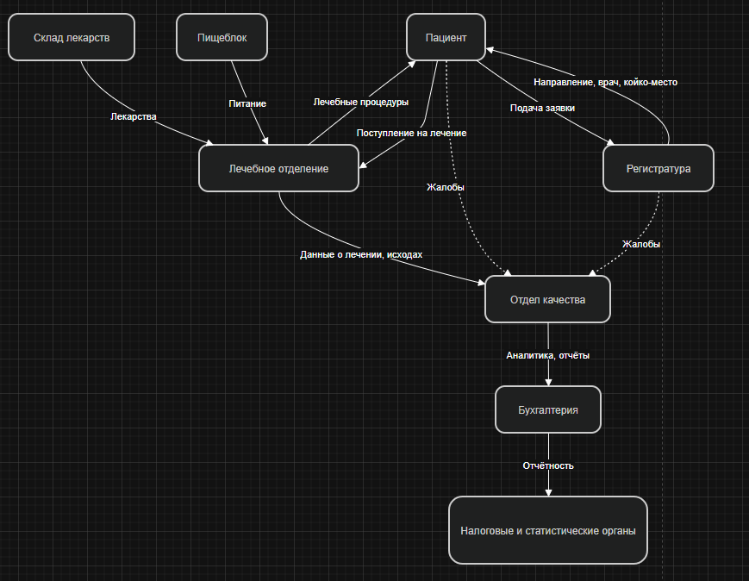
Рисунок 1 – Схема модели предметной области больницы
Схема процессов больницы представлена на рисунке 1. Основные потоки: пациент → регистратура → отделение → лечение/процедуры → выписка. Параллельно: склад → отделение (лекарства), кухня → отделение (питание). Контур управления качеством: директор по качеству анализирует данные из всех подразделений, инициирует проверки, готовит отчёты.
Функциональные требования к системе управления качеством:
- ведение электронных карт пациентов (интеграция с МИС);
- учёт жалоб и обращений граждан;
- регистрация нежелательных событий (осложнения, падения, ошибки);
- автоматический расчёт показателей качества (частота расхождений диагнозов, послеоперационная летальность, доля пролежней и т.п.);
- планирование и проведение внутренних аудитов;
- контроль выполнения корректирующих мероприятий;
- формирование отчётности для главного врача и органов статистики;
- анализ удовлетворённости пациентов (анкетирование).
Нефункциональные требования:
- время отклика системы – не более 2–3 секунд;
- возможность одновременной работы не менее 100 пользователей;
- защита персональных данных в соответствии с ФЗ-152;
- интеграция с существующей МИС и системой складского учёта;
- надёжное резервное копирование;
- соответствие требованиям Минздрава к электронным медицинским системам.
2.
Специалист: директор по качеству
Функциональная область: управление качеством медицинской помощи
Директор по качеству обеспечивает функционирование системы менеджмента качества (СМК) в больнице, контролирует соблюдение стандартов, организует внутренние проверки и анализ нежелательных событий.
Требования к квалификации:
- высшее медицинское образование;
- дополнительное профессиональное образование по организации здравоохранения и общественному здоровью;
- знание принципов менеджмента качества (ISO 9001, стандарты JCI, требования Росздравнадзора);
- опыт работы в медицинской организации не менее 5 лет;
- навыки работы с компьютером и медицинскими информационными системами.
Обязанности специалиста (согласно должностной инструкции):
- разработка и внедрение системы менеджмента качества;
- организация внутреннего контроля качества и безопасности медицинской деятельности;
- координация работы врачебных комиссий по разбору летальных исходов и дефектов;
- анализ жалоб пациентов и принятие мер;
- планирование и проведение внутренних аудитов;
- мониторинг выполнения корректирующих и предупреждающих действий;
- подготовка отчётов для главного врача и органов управления здравоохранением;
- взаимодействие со страховыми медицинскими организациями по вопросам экспертизы качества;
- анализ показателей качества (индикаторов) по отделениям;
- обучение персонала основам качества и безопасности.
Права специалиста:
- запрашивать информацию из всех подразделений;
- инициировать служебные проверки;
- вносить предложения главному врачу о поощрении или наказании сотрудников;
- знакомиться с проектами приказов, касающихся качества.
Характеристика структурного подразделения: Отдел управления качеством
Отдел качества (или организационно-методический отдел) выполняет функции сбора, анализа данных и контроля качества. В его штате могут быть врачи-эксперты, статистики.
Основные задачи и функции подразделения:
- проведение экспертизы качества медицинской помощи;
- учёт и анализ дефектов, врачебных ошибок;
- ведение базы жалоб и обращений;
- подготовка аналитических материалов для руководства;
- участие в лицензировании и аккредитации.

Подчиненность:
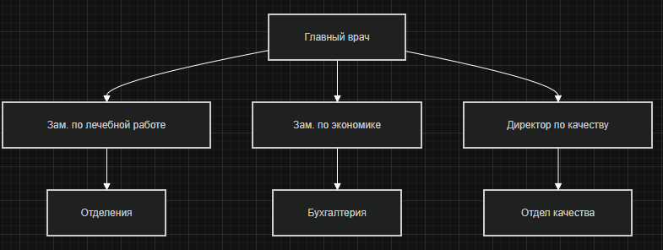
Рисунок 2 – Иерархия структуры управления
Недостаток | Путь улучшения | Измеримый критерий
Ручной сбор данных о нежелательных событиях (ошибки, осложнения) | Внедрение электронной регистрации инцидентов в ИС | Сокращение времени регистрации одного события с 20 минут до 2 минут; увеличение выявляемости на 50%
Формирование отчётов по качеству вручную (Excel) | Автоматическая генерация отчётов по шаблонам | Снижение временных затрат с 8 часов до 30 минут в неделю
Отсутствие оперативного контроля выполнения корректирующих мероприятий | Система с напоминаниями и статусами задач | Сокращение сроков исполнения мероприятий в среднем с 14 до 5 дней
Длительный анализ летальности и расхождений диагнозов | Интеграция с МИС и патологоанатомической службой | Ускорение анализа с 7 дней до 1 дня
Низкая вовлечённость персонала в систему качества | Автоматизированные опросы и обучение на рабочем месте | Увеличение доли сотрудников, прошедших обучение, с 20% до 80%
Риски несвоевременной подачи статистической отчётности | Автоматическое заполнение форм и контроль сроков | Снижение количества просрочек с 2–3 в год до 0
Сложность анализа удовлетворённости пациентов | Онлайн-анкетирование и автоматическая обработка результатов | Повышение частоты анкетирования с 1 раза в год до ежемесячного; рост числа заполненных анкет на 70%

3.
1 уровень – все задачи директора по качеству (минимум 25)
- Планирование внутренних аудитов качества.
- Проведение аудитов в отделениях.
- Анализ результатов аудитов.
- Регистрация нежелательных событий (осложнения, падения, врачебные ошибки).
- Расследование причин нежелательных событий.
- Оценка тяжести вреда здоровью.
- Разработка корректирующих мероприятий.
- Контроль выполнения корректирующих мероприятий.
- Анализ жалоб пациентов.
- Подготовка ответов на жалобы.
- Мониторинг удовлетворённости пациентов (анкетирование).
- Сбор и анализ показателей качества (летальность, расхождения диагнозов, послеоперационные осложнения и др.).
- Расчёт индикаторов качества по отделениям.
- Сравнительный анализ показателей с целевыми значениями.
- Подготовка ежемесячного отчёта для главного врача.
- Подготовка годового отчёта для органов статистики (форма №30, №62 и др.).
- Участие в работе врачебной комиссии.
- Взаимодействие со страховыми медицинскими организациями по экспертизе качества.
- Разработка локальных нормативных актов по качеству.
- Ознакомление персонала с новыми документами.
- Обучение сотрудников методам внутреннего контроля.
- Проведение совещаний по качеству.
- Мониторинг наличия медицинских изделий по стандартам оснащения.
- Анализ эффективности использования коечного фонда.
- Ведение базы данных нормативной документации.
2 уровень – задачи, которые можно автоматизировать (выбор из 1 уровня)
- Регистрация нежелательных событий.
- Расследование причин нежелательных.
- Контроль выполнения корректирующих мероприятий.
- Анализ жалоб пациентов.
- Мониторинг удовлетворённости пациентов.
- Сбор и анализ показателей качества.
- Расчёт индикаторов качества по отделениям.
- Сравнительный анализ показателей.
- Подготовка ежемесячного отчёта для главного врача.
- Подготовка годового отчёта для органов статистики.
- Взаимодействие со страховыми медицинскими организациями.
- Мониторинг наличия медицинских изделий.
- Ведение базы данных нормативной документации.
3 уровень – задачи первоочередной автоматизации (минимум 7)
- Регистрация нежелательных событий – основа системы безопасности, без автоматизации события теряются или фиксируются с опозданием.
- Расчёт индикаторов качества по отделениям – ежемесячный расчёт десятков показателей вручную занимает до 3 дней, автоматизация позволит получать данные ежедневно.
- Контроль выполнения корректирующих мероприятий – автоматические напоминания и статусы повысят дисциплину.
- Анализ жалоб пациентов – автоматическая обработка позволяет быстро выявлять проблемные зоны.
- Мониторинг удовлетворённости пациентов – регулярные опросы и автоматический анализ дают объективную картину.
- Подготовка ежемесячного отчёта для главного врача – автоматизация обеспечит актуальность данных и экономию времени.
- Подготовка отчётов в органы статистики – строго регламентированные формы легко заполняются автоматически, исключая ошибки.
4.
Программные продукты:
- 1С:Медицина. Больница – комплексная медицинская информационная система на платформе 1С:Предприятие.
- Medesk (модуль аналитики и качества) – облачная МИС с функционалом управления качеством.
- Quality Manager (разработка НИИ КПССЗ) – специализированное решение для управления качеством в стационаре.
- Цифровая СМК СамГМУ – платформа для цифровизации системы менеджмента качества в медорганизациях.
- CRM для клиник (YCLIENTS) – система для управления взаимоотношениями с пациентами, частично решающая задачи учёта жалоб и опросов.

№ | Критерий | 1С:Медицина. Больница | Medesk | Quality Manager (НИИ) | Цифровая СМК СамГМУ
1 | Функциональность (номера задач 2-го уровня) | 1,2,3,4,5,6,7,8,9 ,10,11,12,13,14 | 4,5,6,7,8,9,11,13 (в основном аналитика) | 1,2,3,4,5,6,7 ,8,9,10,11,12,13,14 (полный цикл) | 1,2,3,4,5,6,7,8, 9,10,11,12,13,14
2 | Наличие сетевых версий | Да (клиент-сервер, до 100+ пользователей) | Да (облачная, SaaS) | Да (локальная или облачная по запросу) | Да (облачная/коробочная)
3 | Цена | От 200 тыс. ₽ (базовая лицензия) + доработка | Подписка от 30 тыс. ₽/мес. | По запросу (разработка НИИ) | Средняя (зависит от масштаба
4 | Интеграция и совместимость | С 1С:Бухгалтерия, ЕГИСЗ, внешние МИС | API, интеграция с ЕГИСЗ | С МИС НИИ, возможна доработка под внешние системы | Интеграция с МИС, ЕГИСЗ
5 | Адаптация и настройка | Высокая (силами 1С-программистов) | Ограничена шаблонами | Высокая (под конкретные процессы) | Высокая (программирование под задачи)
6 | Минимальные тех. требования | Сервер Windows, СУБД | Доступ в интернет | Сервер или ПК с ОС Windows | Сервер/облако
7 | Другие критерии (учёт медицинской специфики) | Полный учёт стандартов, клин. рекомендаций | Ориентация на коммерческие клиники | Узкая специализация на качестве | Разработана с участием Минздрава, полный цикл СМК

5.
На основе сравнительного анализа для автоматизации задач директора по качеству в больнице рекомендуется выбрать «Цифровая СМК СамГМУ».
Обоснование выбора:
- Максимальное покрытие функциональных задач – система решает все 14 задач 2-го уровня, включая регистрацию нежелательных событий, расчёт показателей, контроль мероприятий, анализ жалоб и подготовку отчётности. Это позволит автоматизировать более 80% рутинной работы директора по качеству.
- Специализированный функционал для СМК – изначально разработана как цифровая платформа для менеджмента качества в медицинских организациях, содержит готовые модули: «Управление инцидентами», «Внутренние аудиты», «Удовлетворённость пациентов», «Анализ данных».
- Интеграция с МИС и ЕГИСЗ – обеспечивает бесшовный обмен данными с существующей медицинской информационной системой больницы, что исключает двойной ввод информации.
- Доступная стоимость и гибкость – по сравнению с 1С:Медицина, не требует дорогостоящей доработки; по сравнению с Medesk – более полный функционал именно для управления качеством, а не только аналитики.
- Измеримые критерии эффективности:
  - Сокращение времени регистрации инцидентов с 20 минут до 2 минут (в 10 раз).
  - Увеличение выявляемости нежелательных событий на 50% за счёт удобной формы и напоминаний.
  - Снижение времени на подготовку ежемесячного отчёта с 8 часов до 30 минут (в 16 раз).
  - Ускорение анализа летальности с 7 дней до 1 дня.
  - Повышение доли выполненных в срок корректирующих мероприятий с 60% до 95%.
  - Исключение ошибок при заполнении статистических форм №30, №62.
  - Рост удовлетворённости персонала за счёт автоматизации рутинных операций.
Вывод: Внедрение специализированной системы «Цифровая СМК СамГМУ» позволит перейти на качественно новый уровень управления качеством медицинской помощи, обеспечить прозрачность процессов, сократить временные и трудовые затраты, повысить безопасность пациентов и соответствие требованиям контролирующих органов.

